Lies den Text zum Iran durch und ergänze diesen mit eigenem Wissen.
Fakten zum Iran
Der Iran dehnt sich auf einer Fläche von 1 Million 600 000 km2 aus, die Schweiz hat hingegen 45 000 km2, ist also 40 Mal kleiner. Im Moment hat der Iran ungefähr 70 Millionen Einwohner, 50 % davon sind schätzungsweise unter 18 Jahre alt. Der Iran hat das höchste Bevölkerungswachstum der Welt. 60 % sprechen Farsi, andere sind turktatarische Aserbeidschaner (Aseri), Kurden oder wenige Araber; mehrere Millionen Flüchtlinge stammen aus Afghanistan. Ungefähr 7 Millionen Iraner leben in der ganzen Welt verstreut, vor allem in den USA (besonders in der Umgebung von Los Angeles) und in Deutschland (viele in Hamburg). Sie sind vor den Folterungen und Morden des Schahs und des heutigen Regimes geflohen, wollten ihre Kinder nicht im Krieg verlieren oder sahen keine Zukunft für ihre akademischen Berufe oder ihre persönliche Lebensweise im derzeitigen Zustand ihres Landes.

55 % der Fläche Irans ist Wüste. Der trockenste Ort der Welt liegt in Persien, in der Wüste Lut. 40 % des Ackerlandes im Iran ist bewässert, v.a. im Nordwesten und in Gebirgstälern. Rund ums Kaspische Meer werden Reis, Zitrusfrüchte und Baumwolle angebaut. Sonst dominiert der Weizen- und Gerstenanbau. Der Mohnanbau wurde 1979 verboten. Der Iran importiert Weizen, Fleisch und Speiseöle.
Die Schule wurde ab 1981 nach chinesischem Vorbild auf eine praktische und theoretische Einführung ausgerichtet. Die Lehrer in den Grundstufen sind häufig besonders darin ausgebildet, den Koran gut auslegen zu können. Jeder soll den Koran aber selbst lesen können, weshalb der Analphabetismus bekämpft wird. Die Anzahl der Studierenden wurde stark ausgeweitet. Seit der Trennung der Schulen nach Geschlechtern schicken auch die traditionell ausgerichteten Muslime ihre Töchter auf höhere Schulen und Universitäten. Deshalb hat die Zahl der hochgebildeten Frauen massiv zugenommen.
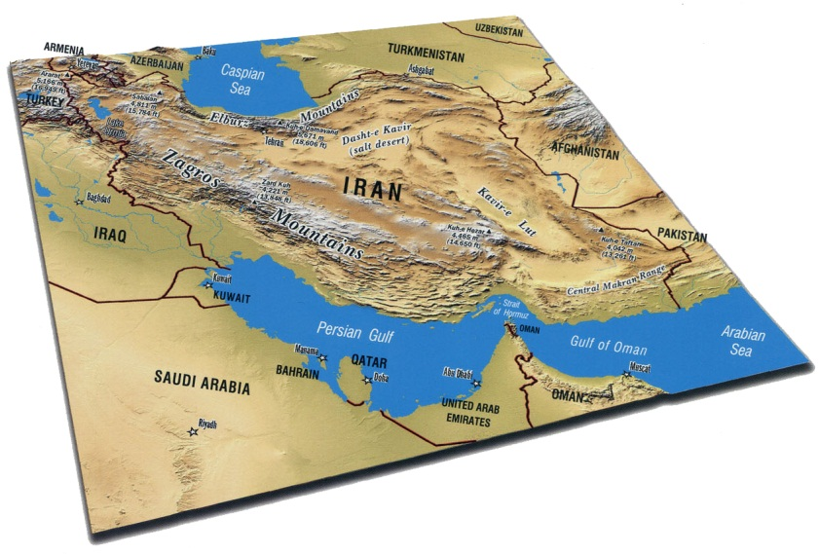
______________________________________________________________________________________________________________________________________________________________________________________________________________________________________________________________________________________________________________________________________________________________________________________________________________________________________________________________________________________________________________________________________________________________________________________________________________________________________________________________________________________________________________________________________________________________________________________________________________________________________________________________________________________________________________________________________________________________________________________________________________________________________________________________________________________________________________________________________________________________________________________________________________________________________________________________________________
Karte: Central Intelligence Agency (CIA)

